714гр
Внимание!
Уважаемый обучающийся, все работы выполняются в рабочих тетрадях по физике. Если нужно выполнить работу отдельно на двойном листе, об этом написано в работе. Основные определения и формулы учить наизусть, а все образцы задач записать и внимательно изучить. Оформление: дата (согласно расписанию); затем - классная работа,; после тема занятия, прописываются теория, в конце выполняются задания
Все работы высылаем на мой e mail: helen.mails@mail.ru
Если нет учебника, то можете воспользоваться его электронной версией. Учебник по Физике за 11 класс, в котором вы найдете задание находится по ссылке: http://rl.odessa.ua/media/_For_Liceistu/Physics/Myakishev_Phys-11.pdf

24.03 Тема: Взаимодействие токов. Магнитный поток
Цель – Изучить взаимодействие токов и ввести понятие магнитный поток
Задачи – 1. Изучить тему занятия
2.Применить полученные знания в решении задач
Прослушать лекцию по ссылке: https://infourok.ru/videouroki/532
Составить краткий конспект в тетрадях
Многие из вас наверняка замечали, что внешне похожие магниты создают разные по силе магнитные поля.
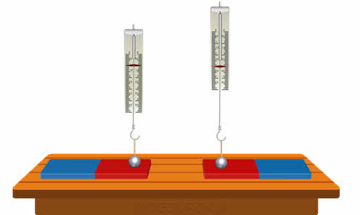
С другой стороны, вы также знаете, что, например, рамка с током, помещённая между полюсами подковообразного магнита, принимает ориентированное положение, при котором линии магнитного поля перпендикулярны плоскости рамки.
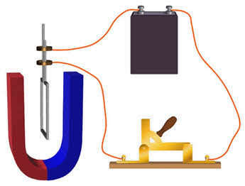
— Так какой же величиной можно охарактеризовать магнитное поле?
Для описания магнитного поля вводится векторная физическая величина, называемая индукцией магнитного поля (или просто магнитной индукцией). Обозначается она большой латинской буквой B.
Давайте поясним смысл этой величины и укажем способ её измерения. Для этого проведём такой опыт. Возьмём проводник, длиной пол метра, подвешенный на динамометре, и поместим его между полюсами подковообразного магнита перпендикулярно его магнитным линиям.
Первоначально проводник уравновешен, а показание динамометра численно равно модулю силы тяжести, действующей на проводник.
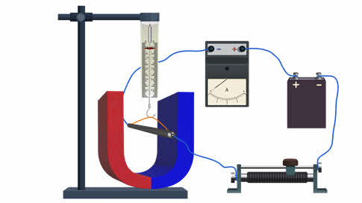
Теперь наша задача пропустить по проводнику ток такого направления, чтобы на него подействовала сила Ампера, направленная вертикально вниз. Для этого мы используем правило левой руки: линии магнитного поля должны входить в ладонь перпендикулярно к ней, а отставленный на девяносто градусов большой палец должен быть направлен вертикально вниз. При этом четыре сомкнутых пальца покажут направление тока в проводнике.
Замкнув цепь снимем показания динамометра. Далее определим значение силы Ампера, действующей на проводник, как разность показаний динамометра в конце и начале опыта. Теперь повторим эксперимент при неизменной силе тока, заменив проводник на более длинный и, как и в прошлый раз, найдём значение действующей на проводник силы Ампера.
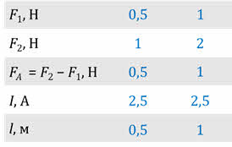
Видно, что чем длиннее проводник, тем большая сила Ампера на него действует. Следовательно, сила Ампера пропорциональна длине проводника.
Теперь при неизменной длине проводника будем изменять силу тока в нём и, как и в прошлый раз, будем находить значение силы Ампера.
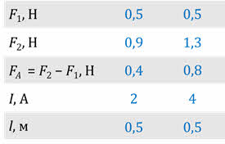
Можно прийти к заключению, что сила Ампера пропорциональна силе тока в проводнике.
Опыты показывают, что сила Ампера зависит и от ориентации проводника в магнитном поле. Она достигает своего максимального значения в случае, когда проводник расположен перпендикулярно линиям поля.
Однако отношение модуля силы Ампера к длине проводника и силе тока не зависит ни от длины проводника, ни от силы тока в нём:
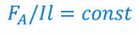
Следовательно, отношение F/l зависит только от свойств магнитного поля и поэтому может служить его количественной характеристикой. Эту характеристику поля называют модулем магнитной индукции.
Таким образом, модуль вектора магнитной индукции — это физическая величина, равная отношению силы, действующей на расположенный перпендикулярно магнитным линиям проводник с током, к произведению силы тока в нём на длину проводника.
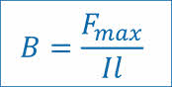
Сразу обращаем ваше внимание на то, что по этой формуле можно определить индукцию однородного магнитного поля.
В международной системе единиц за единицу магнитной индукции принята индукция такого магнитного поля, в котором на каждый метр длины проводника при силе тока 1 А действует максимальная сила, равная 1 Н. Эту единицу называют тесла в честь выдающегося югославского физика Николы Тесла.
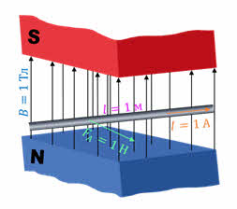
Отметим, что тесла — это очень крупная единица. Так, например, большой лабораторный электромагнит может создать поле не более 5 Тл. Магнитное поле нашей планеты приблизительно равно 0,5 ∙ 10−4 Тл. И лишь в солнечных пятнах индукция магнитного поля достигает 10 Тл. Поэтому на практике используются более мелкие единицы индукции:
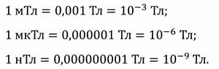
До сегодняшнего дня для графического изображения магнитных полей мы с вами пользовались магнитными линиями — воображаемыми линиями, направление которых совпадает с направлением, на которое указывает северный полюс магнитной стрелки.
За направление же вектора магнитной индукции принимается направление от южного полюса к северному полюсу свободно устанавливающейся стрелки, помещённой в данную точку поля.
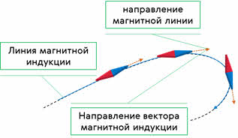
Сравните два определения.
Не трудно заметить, что они очень похожи. И это не случайно, дело в том, что более точное название магнитных линий — линии магнитной индукции.
Или, другими словами, линиями магнитной индукции называют линии, касательные к которым в каждой точке поля в направлены так же, как и вектор магнитной индукции.
Например, картина линий магнитной индукции поля, образованного прямолинейным проводником с током, представляет собой систему концентрических окружностей, лежащих в плоскости, перпендикулярной этому проводнику. Проведённые к любой из этих окружностей касательные в любой точке совпадают с направлением вектора магнитной индукции.
Линии магнитной индукции условились проводить так, чтобы по их густоте можно было судить о модуле магнитной индукции: чем гуще линии магнитной индукции, тем больше её модуль.
Теперь, пользуясь понятием «магнитная индукция», дадим более строгое определение однородного и неоднородного магнитного поля. Для начала рассмотрим однородное магнитное поле между полюсами дугообразного магнита.
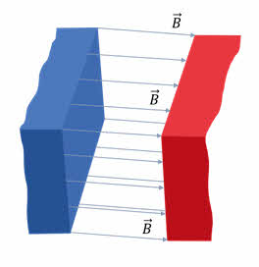
Магнитные линии здесь расположены параллельно друг другу. А так как во всех точках поля вектор магнитной индукции не только одинаково направлен, но и имеет одно и то же значение, то и густота линий магнитной индукции в любой области поля между полюсами будет одна и та же.
А теперь сравним это поле с неоднородным полем полосового магнита. Не трудно увидеть, что в таком поле вектор магнитной индукции меняется от точки к точке как по направлению, так и по величине.
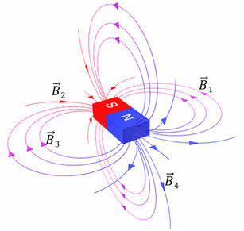
Таким образом, магнитное поле называют однородным, если во всех его точках магнитная индукция одинакова как по направлению, так и по значению. В противном случае магнитное поле называют неоднородным.
Для объяснения опытов, которые будут проводиться в дальнейшем, нам необходимо ввести ещё одну физическую величину — магнитный поток, которая также является одной из важных характеристик магнитного поля.
Что мы понимаем под потоком в обычной жизни? Кому-то на ум придут потоки воды в реке, кому-то — потоки воздуха. Например, возьмём лист картона с отверстием. Подставив руку с обратной стороны листа, подуем в отверстие — рука явно ощущает поток воздуха. Сильнее дуем — больший поток воздуха. Будем дуть с такой же силой, но уменьшим отверстие — поток уменьшится. И наконец, если плоскость листа бумаги поставим параллельно направлению потока выдуваемого воздуха, ваша рука практически не почувствует влияние воздушного потока.
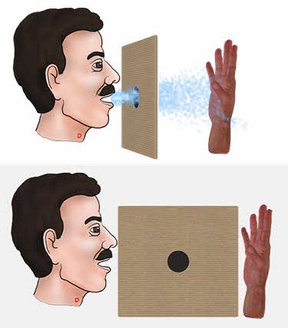
Аналогично и с магнитным потоком, который можно рассматривать как величину, пропорциональную числу магнитных линий, проходящих через площадь, ограничивающую некоторую поверхность. Поскольку число магнитных линий зависит от их густоты, то, очевидно, что магнитный поток пропорционален модулю вектора индукции магнитного поля: чем больше индукция, тем больший магнитный поток, пронизывает контур.
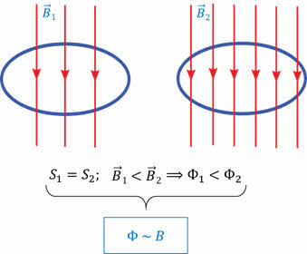
Вместе с тем магнитный поток зависит и от площади контура: при том же значении магнитной индукции магнитный поток, пронизывающий контур большей площади, будет больше. Следовательно, магнитный поток пропорционален также площади контура.
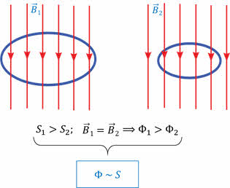
Очевидно и то, что в случаях, когда линии магнитной индукции перпендикулярны плоскости контура, магнитный поток принимает наибольшее значение. А при изменении ориентации контура в магнитном поле, например, при его вращении вокруг оси, магнитный поток будет уменьшаться, так как будет уменьшаться число линий магнитной индукции, пронизывающей контур. А когда плоскость контура окажется параллельной линиям магнитной индукции, магнитный поток станет равным нулю.
Магнитный поток будет равен нулю и в том случае, если линии магнитной индукции лежат в плоскости контура, не пересекая ограниченную им площадь.
В Международной системе единиц за единицу магнитного потока принят вэбэр, названный в честь немецкого физика Вильгельма Эдуарда Вебера.
1 Вб — это магнитный поток через поверхность площадью 1 м², расположенную в однородном магнитном поле индукцией 1 Тл, перпендикулярной линиям индукции.
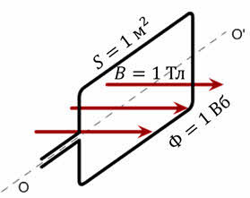
Закрепления материала.
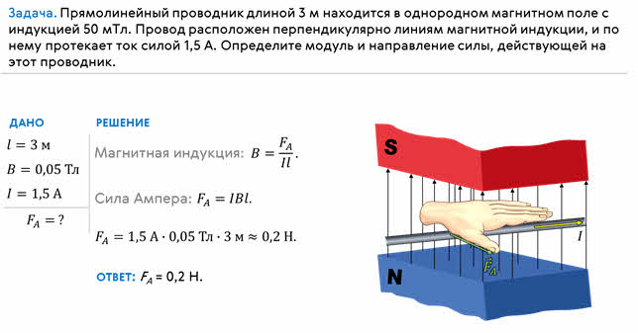
Задача 2. Через площадку площадью 3 м², расположенную под углом 30º к направлению линий магнитной индукции, проходит магнитный поток 1,5 Вб. Найдите модуль вектора магнитной индукции.
ДАНО:  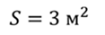  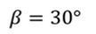  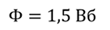 | РЕШЕНИЕ  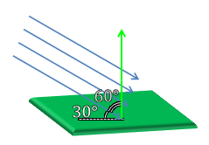  Магнитный поток может быть рассчитан по формуле  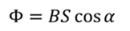  По условию задачи задан угол между площадкой и направлением вектора магнитной индукции. А в формуле магнитного потока угол a – это угол между направлением вектора магнитной индукции и нормалью к плоскости контура. Поэтому  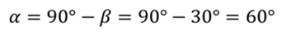  Модуль вектора магнитной индукции  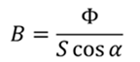  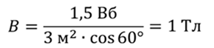
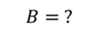
Задача 3. На рисунке изображены линии магнитной индукции двух полей и прямоугольная рамка 20 см на 50 см. Известно, что магнитный поток через эту рамку составляет 40 мВб, а модуль вектора B₁ = 0,3 Тл. Найдите модуль вектора B₂.
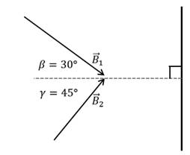
РЕШЕНИЕ
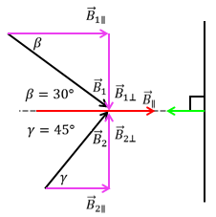
Запишем формулу для расчета магнитного потока
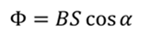
В формуле угол a – это угол между направлением линий магнитной индукции и нормалью к плоскости контура. Разложим оба вектора на две составляющие.
Тогда
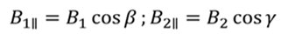
Запишем принцип суперпозиции полей
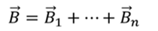
Т.к. направление векторов B₁ и B₂ совпадают, то получаем
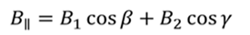
Тогда магнитный поток равен
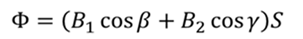
Площадь контура равна площади прямоугольника
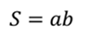
Тогда получаем
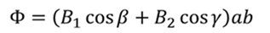
Выразим из данной формулы искомую величину
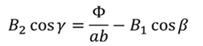
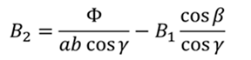
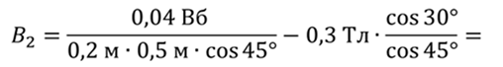
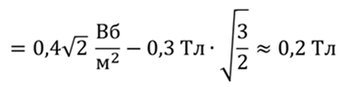
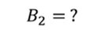

Решить самостоятельно задачу: Определить магнитный поток, проходящий через площадь 20 м2, ограниченную замкнутым контуром в однородном магнитном поле с индукцией 20 мТл, если угол между вектором магнитной индукции и плоскостью контура составляет 30o.
Домашнее задание сфотографировать или скан и прислать на почту helen.mails@mail.ru

24.03 Тема: Работа по перемещению проводника с током в магнитном поле.
Цель – Научится рассчитывать работу по перемещению проводника с током в магнитном поле.

Задачи урока:
Активизация мыслительной деятельности, формирование мышления; развитие умений сравнивать, выявлять закономерности, обобщать, логически мыслить. Воспитание ответственного отношения к учебному труду, активизация познавательного интереса учащихся, воспитание отношения к информации как к третьей сущности мира наряду с веществом и энергией.

Изучить лекцию и составить краткий конспект в теnрадях:
Рассмотрим контур с током, образованный неподвижными проводами и скользящей по ним подвижной перемычкой длиной l (рис. 2.17). Этот контур находится во внешнем однородном магнитном поле , перпендикулярном к плоскости контура. При показанном на рисунке направлении тока I, вектор сонаправлен с .
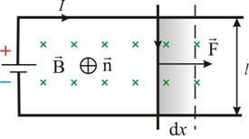
Рис. 2.17
На элемент тока I (подвижный провод) длиной l действует сила Ампера, направленная вправо:
Пусть проводник l переместится параллельно самому себе на расстояние dx. При этом совершится работа:
Итак,
 | , | (2.9.1)
Работа, совершаемая проводником с током при перемещении, численно равна произведению тока на магнитный поток, пересечённый этим проводником.
Формула остаётся справедливой, если проводник любой формы движется под любым углом к линиям вектора магнитной индукции.
Выведем выражение для работы по перемещению замкнутого контура с током в магнитном поле.
Рассмотрим прямоугольный контур с током 1-2-3-4-1 (рис. 2.18). Магнитное поле направлено от нас перпендикулярно плоскости контура. Магнитный поток , пронизывающий контур, направлен по нормали к контуру, поэтому .
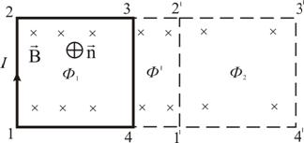
Рис. 2.18
Переместим этот контур параллельно самому себе в новое положение 1'-2'-3'-4'-1'. Магнитное поле в общем случае может быть неоднородным и новый контур будет пронизан магнитным потоком .
Площадка 4-3-2'-1'-4, расположенная между старым и новым контуром, пронизывается потоком .
Полная работа по перемещению контура в магнитном поле равна алгебраической сумме работ, совершаемых при перемещении каждой из четырех сторон контура:
где , равны нулю, т.к. эти стороны не пересекают магнитного потока, при своём перемещение (очерчивают нулевую площадку).
.
Провод 1–2 перерезает поток ( ), но движется против сил действия магнитного поля.
.
Тогда общая работа по перемещению контура
или
 | , | (2.9.2)
здесь – это изменение магнитного потока, сцепленного с контуром.
Работа, совершаемая при перемещении замкнутого контура с током в магнитном поле, равна произведению величины тока на изменение магнитного потока, сцепленного с этим контуром.
Элементарную работу по бесконечно малому перемещению контура в магнитном поле можно найти по формуле
 | , | (2.9.5)
Выражения (2.9.1) и (2.9.5) внешне тождественны, но физический смысл величины dФ различен.
Соотношение (2.9.5), выведенное нами для простейшего случая, остаётся справедливым для контура любой формы в произвольном магнитном поле. Более того, если контур неподвижен, а меняется , то при изменении магнитного потока в контуре на величину dФ, магнитное поле совершает ту же работу
Решить задачи письменно в тетрадях
- Прямоугольный контур ABCD перемещается поступательно в магнитном поле тока, идущего по прямолинейному длинному проводнику. Определите направление тока, индуцированного в контуре, если контур удаляется от провода. Какие силы действуют на контур? 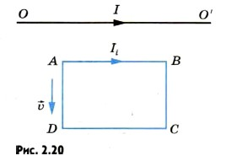

- Кольцо из сверхпроводника помещено в однородное магнитное поле, индукция которого нарастает от нуля до В0. Плоскость кольца перпендикулярна линиям индукции поля. Определите силу индукционного тока, возникающего в кольце. Радиус кольца r, индуктивность L.

Домашнее задание сфотографировать или скан и прислать на почту helen.mails@mail.ru

27.03 Тема: Действие магнитного поля на движущейся заряд.
Цель – Определить какое действие оказывает магнитное поле на движущиеся заряды

Задачи урока:
Активизация мыслительной деятельности, формирование мышления; развитие умений сравнивать, выявлять закономерности, обобщать, логически мыслить. Воспитание ответственного отношения к учебному труду, активизация познавательного интереса учащихся, воспитание отношения к информации как к третьей сущности мира наряду с веществом и энергией.
Изучить лекцию и составить краткий конспект в теnрадях:
На прошлых уроках мы с вами начали знакомство с магнитными полями. Давайте с вами вспомним, что магнитное поле — это особая форма материи, созданная движущимися (относительно определённой инерциальной системы отсчёта) электрическими зарядами или переменными электрическими полями.
Силовой характеристикой магнитного поля является вектор магнитной индукции, направление которого в данной точке совпадает с направлением силовой магнитной линии, проходящей через эту точку:
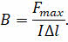
Так же мы с вами установили, что на проводник с током, помещённый в магнитное поле, со стороны магнитного поля действует сила, называемая силой Ампера. Её модуль равен произведению силы тока, модуля вектора магнитной индукции, длины отрезка проводника и синуса угла между направлениями вектора магнитной индукции и элемента тока:
Поскольку электрический ток представляет собой упорядоченное движение заряженных частиц, то это означает, что магнитное поле, действуя на проводник с током, действует тем самым на каждую из этих движущихся заряженных частиц. Следовательно, силу Ампера можно рассматривать как результат сложения сил, действующих на каждую движущуюся заряженную частицу.
Силу, с которой магнитное поле действует на заряженную частицу, движущуюся в этом поле, называют силой Лоренца.
Своё название сила получила в честь выдающегося голландского физика Хендрика Антона Лоренца — основателя электронной теории строения вещества.
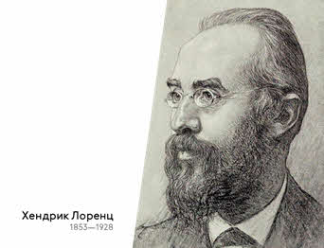
Модуль силы Лоренца определяется отношением силы Ампера, действующей на участок проводника, находящийся в магнитном поле, к числу заряженных частиц, упорядоченно движущихся в этом участке проводника:
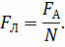
Давайте с вами рассмотрим прямолинейный участок проводника с током длиной Δl и площадью поперечного сечения S. При этом будем считать, что длина участка проводника и его площадь поперечного сечения настолько малы, что вектор магнитной индукции поля можно считать одинаковым в пределах этого участка проводника.
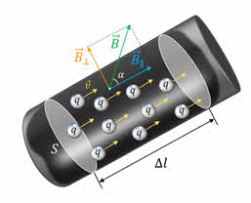
Итак, на участок проводника с током, находящимся в магнитном поле, действует сила Ампера, модуль которой равен произведению силы тока, модуля вектора магнитной индукции, длины отрезка проводника и синуса угла между направлениями вектора магнитной индукции и элемента тока:
Теперь давайте с вами вспомним, что сила тока в проводнике определяется зарядом, прошедшим через поперечное сечение проводника за единицу времени:
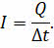
Здесь ∆t — это промежуток времени, за который заряженная частица проходит участок проводника длиной ∆l.
Пусть модуль заряда одной частицы равен q. Тогда суммарный заряд всех частиц равен произведению модуля заряда одной частицы на общее число частиц в выбранном участке проводника: Q = qN.
Перепишем уравнение для силы тока с учётом последнего равенства.
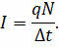
Полученное равенство подставим в закон Ампера:
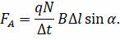
Обратите внимание на отношение ∆l/∆t — это есть не что иное, как модуль средней скорости заряженной частицы, упорядоченно движущейся в магнитном поле внутри проводника:
Теперь подставим полученное выражение для силы Ампера в формулу для силы Лоренца:
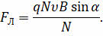
После упрощения получим, что модуль силы Лоренца равен произведению заряда частицы, модуля её средней скорости, модуля вектора индукции магнитного поля и синуса угла между вектором магнитного поля и вектором скоростью движения частицы:
Направление силы Лоренца определяют по правилу левой руки: если левую руку расположить так, чтобы составляющая магнитной индукции, перпендикулярная скорости упорядоченного движения заряда, входила в ладонь, а четыре пальца были направлены по движению положительного заряда (или против движения отрицательного заряда), то отогнутый на 90^{о} большой палец укажет направление действующей на заряд силы Лоренца.
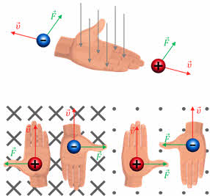
Анализ данного правила позволяет нам утверждать, что сила Лоренца, действующая на движущуюся в магнитном поле частицу, перпендикулярна вектору скорости этой частицы. Следовательно, сила Лоренца не совершает работы. Тогда, согласно теореме о кинетической энергии, это означает, что сила Лоренца не меняет кинетическую энергию частицы и, следовательно, модуль скорости частицы. А значит заряженная частица в магнитном поле движется с постоянной по модулю скоростью, но при этом направление скорости непрерывно изменяется.
Вид траектории заряженной частицы в магнитном поле зависит от угла между скоростью влетающей в поле частицы и магнитной индукцией. Рассмотрим такую ситуацию. Пусть протон, ускоренный разностью потенциалов U влетает в однородное магнитное поле сначала параллельно линиям индукции, затем — перпендикулярно, и, наконец, под некоторым углом к ним. Индукция магнитного поля равна B. Для каждого случая определите радиус кривизны траектории протона и период его обращения.
Итак, рассмотрим первый случай, когда протон, двигаясь по силовой линии в электрическом поле ускоренно, приобретает скорость, с которой влетает в однородное магнитное поле так, что его вектор скорости направлен вдоль поля (или противоположно направлению индукции магнитного поля).
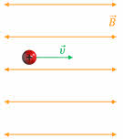
Очевидно, что в этом случае угол между направлением вектора скорости и индукции магнитного поля либо равен нулю, либо 180^{о}.
Тогда, согласно формуле, сила Лоренца, действующая на протон, равна нулю и частица будет продолжать двигаться равномерно прямолинейно.
Теперь рассмотрим второй случай, когда протон влетает в однородное магнитное поле перпендикулярно линиям его индукции.
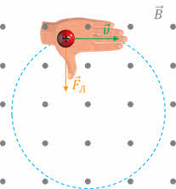
В этом случае на протон в магнитном поле действует сила Лоренца, направленная перпендикулярно вектору скорости (направление силы Лоренца определяем по правилу левой руки). Как мы уже выяснили, сила Лоренца не может изменить модуль скорости заряженной частицы — она лишь меняет её направление. А так как магнитное поле однородно и вектор скорости частицы перпендикулярен линиям магнитной индукции, то протон под действием силы Лоренца начнёт двигаться по окружности.
С другой стороны, такое движение заряженной частицы в магнитном поле будет подчиняться второму закону Ньютона:
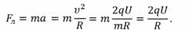
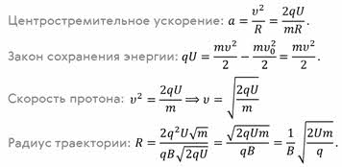
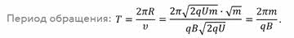
И нам осталось рассмотреть последний случай, когда частица влетает в магнитное поле под заданным углом к силовым линиям.
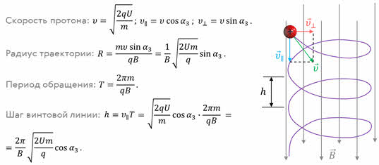
Подобное явление происходит в магнитном поле Земли. Движущиеся с огромными скоростями заряженные частицы из космоса «захватываются» магнитным полем Земли и образуют вокруг неё радиационные пояса. В них заряженные частицы перемещаются по винтообразным траекториям между северным и южным магнитными полюсами. И только в полярных областях небольшая часть частиц вторгается в верхние слои атмосферы, вызывая восхитительные полярные сияния.
В заключении урока отметим, что действие магнитного поля на движущийся заряд широко используется в технике. Вспомните хотя бы электронно-лучевые трубки, применяемые в кинескопах телевизоров, где пучок летящих к экрану электронов отклоняется с помощью магнитных катушек.
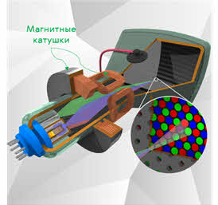
Сила Лоренца используется и в циклотронах — особых ускорителях заряженных частиц. Обычный циклотрон состоит из двух полых полуцилиндров разного диаметра (дуантов), находящихся в однородном магнитном поле. Его принцип действия достаточно прост.
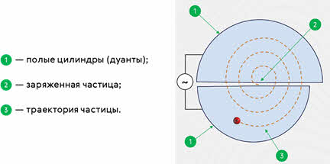
В зазоре между цилиндрами находится заряженная частица. В этом зазоре создаётся переменное электрическое поле с постоянным периодом, равным периоду обращения частицы. Это поле каждые пол периода разгоняет частицу, увеличивая при этом радиус её обращения (период обращения частицы не увеличивается). На последнем витке частица вылетает из циклотрона.
Действие силы Лоренца используют и в масс-спектрографах — устройствах, предназначенных для разделения частиц по их удельным зарядам, то есть по отношению заряда частицы к её массе, и по полученным результатам точно определять массы частиц. На экране вы видите схему простейшего масс-спектрографа. Цифрами один и два обозначены две диафрагмы, между которыми создаются взаимно перпендикулярные электрическое и магнитное поля. Заряженная частица, пройдя через первую диафрагму попадает в эти поля и, если сила Лоренца, действующая на неё, равна электростатической силе, то она сможет пройти через вторую диафрагму. Ионы же с другими скоростями отклонятся в полях и через вторую диафрагму не пройдут.
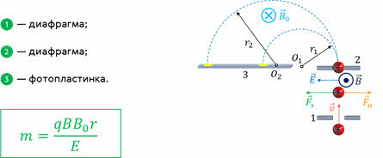
За диафрагмой создаётся постоянное магнитное поле, заставляющее заряженные частицы двигаться по окружности, радиус кривизны которой можно измерить, поставив на пути частиц фотопластинку. Так как скорость частиц одинакова и определяется постоянной прибора, то, зная заряд ионов, можно легко определить их массу.
Ещё одно устройство, в котором применяется действие силы Лоренца — это ТОКАМАК (тороидальная камера с магнитными катушками).

В нём плазма (напомним, что это частично или полностью ионизированный газ) удерживается в специально создаваемом сильном магнитном поле. ТОКАМАК считается наиболее перспективным устройством для осуществления управляемого термоядерного синтеза.
Домашнее задание сфотографировать или скан и прислать на почту helen.mails@mail.ru

27.03 Сила Лоренца
Цель – Углубить и закрепить полученные знания по теме – сила Лоренца

Задачи урока 1. Изучить силу Лоренца
2.Закрепить знания при решении задач (тестирование)

Объяснение нового материала.
Вероятно, есть сила, действующая на отдельные заряженные частицы. Эта сила носит название силы Лоренца. Наше занятие посвящен сегодня изучению этой силы. Запишите тему
Сила, которая воздействует на любую заряженную частицу, влетающую в магнитное поле – сила Лоренца. И определяется по формуле: , где α – угол между V и B.
Направление силы Лоренца определяется правилом левой руки: левую руку нужно расположить так, чтобы линии магнитной индукции входили в ладонь, 4 вытянутых пальца были направлены по движению положительного заряда, а отогнутый большой палец укажет направление силы, действующей на заряд.
Но заряженные частицы в магнитное поле могут влетать по-разному. Рассмотрим 3 случая:
1.если заряд влетает в магнитное поле вдоль линий магнитной индукции, то Сила Лоренца равна 0.
2. Если заряд влетает в магнитное поле под каким-либо углом, то
3.Если заряд влетает перпендикулярно линиям магнитной индукции (т.е. линии магнитной индукции уходят в доску), то
Прослушать лекцию по ссылке: https://infourok.ru/videouroki/385
Дополнить предыдущий конспект в тетрадях
Решение задач
Задача 1. Протон влетает в однородное магнитное поле с начальной скоростью 20 Мм/с под углом 45º к направлению линий магнитной индукции. Найдите модуль вектора магнитной индукции этого поля, если на протон действует сила 4×10^{–13} Н.
ДАНО:  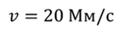  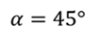  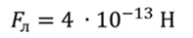  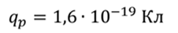 | СИ  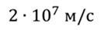 | РЕШЕНИЕ  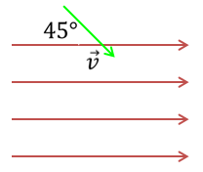  Сила Лоренца определяется по формуле  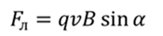  Тогда модуль вектора магнитной индукции равен  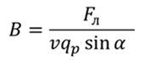  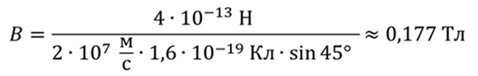
Ответ: 177 мТл.
Задача 2. Электрон влетает в магнитное поле с индукцией 25 мкТл. Определите радиус кривизны траектории, по которой электрон будет двигаться, если направление его начальной скорости перпендикулярно направлению линий магнитной индукции. Начальная скорость электрона равна 630 км/с.
ДАНО:  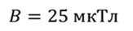  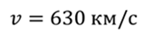  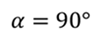  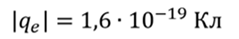  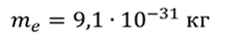 | СИ  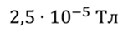  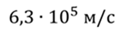 | РЕШЕНИЕ  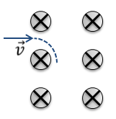  Применим правило левой руки: если расположить левую руку так, что линии магнитной индукции входят в ладонь, а четыре пальца указывают направление скорости, то отогнутый большой палец укажет направление силы Лоренца, которая будет действовать на положительный заряд. Электрон имеет отрицательный заряд, поэтому сила Лоренца направлена в противоположную сторону.  Сила Лоренца определяется по формуле  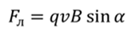  Согласно второму закону Ньютона  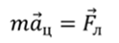  Центростремительное ускорение равно отношению квадрата скорости к радиусу кривизны траектории, а синус девяноста градусов равен единице, тогда получаем, что  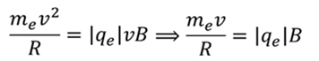  Тогда радиус кривизны траектории равен  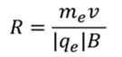  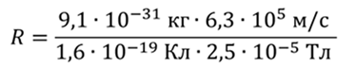  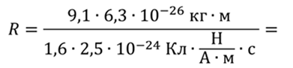  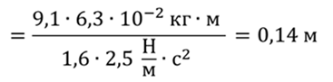
Ответ: 14 см.
Задача 3. Частица влетает в однородное магнитное поле и пролетает сквозь него без изменения траектории. В каких случаях это возможно?
РЕШЕНИЕ
Траектория движения частицы не будет изменяться если сила Лоренца будет равна нулю.
Запишем формулу для определения силы Лоренца
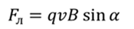
Таким образом,
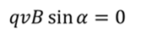
Данное произведение будет равно нулю в том случае, если один из множителей равен нулю. По условию задачи скорость и индукция поля не равны нулю. Следовательно,
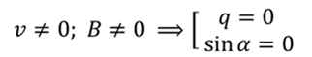
При этом
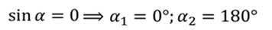
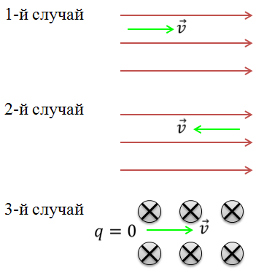
Ответ: либо частица двигается параллельно линиям магнитной индукции, либо она не имеет заряда.
Задача 4. В однородном магнитном поле с индукцией 0,2 мТл по окружности движется частица. Найдите время, за которое направление скорости частицы изменится на противоположное, если заряд частицы равен 60 нКл, а масса – 2×10^{–13} кг.
ДАНО: | СИ | РЕШЕНИЕ  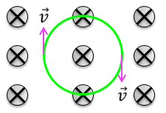  Запишем формулу, по которой вычисляется сила Лоренца  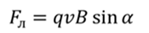  При любом криволинейном движении тело движется с центростремительным ускорением.  Запишем второй закон Ньютона  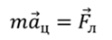  С учётом того, что центростремительное ускорение равно отношению квадрата скорости к радиусу кривизны траектории, получим  Приравняем выражения для определения радиуса кривизны  Т.к время есть отношение пройденного пути к скорости, то
Ответ: 52 мс.

Дополнительно прочитать параграф 6
Выполнить тест
Методические рекомендации по выполнению тестирования
по теме:
«Магнитное поле»

Содержание и последовательность выполнения заданий:
В заданиях с 1-15 необходимо выбрать букву ответа
Метод: Решение тестирование на отдельных листах.

Тестирование
- Силовые линии магнитного поля представляют собой
А)прямые Б)замкнутые кривые В) окружности Г) параболу
- Вокруг проводника, по которому течет ток, возникает
А)магнитное поле Б)множество силовых линий В) магнитная индукция Г)ЭДС
- По какому из этих правил нельзя определить направление силовых линий?
А)по правилу буравчика Б) по правилу правой руки В) по правилу левой руки
- Два параллельных проводника, по которым текут одинаково направленные токи
А)отталкиваются Б)остаются на местах В)меняют форму Г) притягиваются
- Единица магнитной индукции
А)Вт Б)Ом В)А Г)Тл
- Силу, действующую на движущиеся заряды в магнитном поле, называют
А)силой Ампера Б)силой Фарадея В)силой Ленца Г)силой Лоренца
- Направление силы Лоренца определяется по правилу
А)левой руки Б)правой руки В) буравчика
- Магнитное поле – это
А) силовое поле, действующее на движущиеся электрические заряды и на тела, обладающие магнитным моментом, независимо от состояния их Б) движения магнитная составляющая электромагнитного поля В) поток заряженных частиц
- Основная величина, характеризующая магнитные свойства вещества это
А)магнитная индукция Б)магнитный момент В)магнитная проницаемость
- Какое вещество совсем не притягивается магнитом?
А. Железо.
Б. Никель.
В. Стекло.
11. Внутри стенового покрытия проложен изолированный провод. Как обнаружить местонахождения провода не нарушая стенового покрытия?
А. Поднести к стене магнитную стрелку. Проводник с током и стрелка будут взаимодействовать.
Б. Осветить стены. Усиление света укажет на нахождение провода.
В. Местонахождение провода нельзя определить, не ломая стенового покрытия.
12. По проволочному кольцу протекает ток. Укажите направление тока, если вектор магнитной индукции направлен вверх.
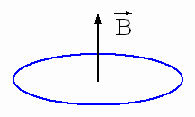
А. Против часовой стрелки.
Б. По часовой стрелке.
13. При каком условии магнитное поле появляется вокруг проводника?
А. Когда в проводнике возникает электрический ток.
Б. Когда проводник складывают вдвое.
В. Когда проводник нагревают.
14. Можно ли пользоваться компасом на Луне для ориентирования на местности?
А. Нельзя.
Б. Можно.
В. Можно, но только на равнинах.
15. Магнит создает вокруг себя магнитное поле. Где будет проявляться действие этого поля наиболее сильно?
А. Около полюсов магнита.
Б. В центре магнита.
В.Действие магнитного поля проявляется равномерно в каждой точке магнита.

Преподаватель Е.О. Бусел
Домашнее задание сфотографировать или скан и прислать на почту helen.mails@mail.ru

31.03 Тема: Определение удельного заряда. Ускорители заряженных частиц
Цель – Рассмотреть как определяется удельный заряд и что называют ускорителями заряженных частиц.
Задачи – 1. Определение удельного заряда.
2. Ускорители заряженных частиц

Изучить лекцию, составить конспект:

Определение удельного заряда электрона. Ускорители заряженных частиц
Удельный заряд электрона (т. е. отношение е/т) был впервые измерен Томсоном в 1897 г. с помощью разрядной трубки, изображенной на рис. Выходящий из отверстия в аноде А электронный пучок проходил между пластинами плоского конденсатора и попадал на флуоресцирующий экран, создавая на нем светящееся пятно. Подавая напряжение на пластины конденсатора, можно было воздействовать на пучок практически однородным электрическим полем. Трубка помещалась между полюсами электромагнита, с помощью которого можно было создавать перпендикулярное к электрическому полю, однородное магнитное поле (область этого поля обведена на рисунке - 3.36. пунктирной окружностью). При выключенных полях, пучок попадал на экран в точке О. Каждое из полей в отдельности, вызывало смещение пучка в вертикальном направлении.
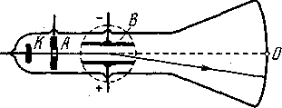
Рисунок - 3.36
Включение магнитного поля вызывает действие на движущийся электрон силы Лоренца, которое искривляет траекторию движения: evB = mv²/R. Отсюда, по следу на экране, можно было измерить вызванное магнитным полем смещение пучка –R. Затем, одновременно с магнитным полем, возбуждается между пластинами B электростатическое поле напряженности Е и такого направления, чтобы электрическая сила еЕ, действующая на электрон, была направлена противоположно магнитной силе (в нашем случае электрическая сила должна быть направлена вверх). Электрическое поле подбиралось такой величины, чтобы пучок электронов вовсе не испытывал отклонения, что будет иметь место при равенстве по величине электрической и магнитной сил: eE= - evВ. Подставляя это значение v, найдем:
е/m = E/В²R | (3.112).
Таким образом, по напряженности полей Е и В и радиусу кривизны R был определен Дж.Дж.Томсоном удельный заряд электрона - е/m.
Действие магнитных полей на движущиеся заряды используется также в работе ускорителей. Ускорителями заряженных частиц называются устройства, в которых под действием электрических и магнитных полей создаются и управляются пучки заряженных частиц с высокими энергиями (электронов, протонов, мезонов и т.д.).
Любой ускоритель характеризуется типом ускоряемых частиц, энергией, сообщаемой частицам, разбросом частиц по энергиям и интенсивностью пучка. Ускорители делятся на непрерывные (из них выходит равномерный по времени пучок) и импульсные (из них частицы вылетают порциями — импульсами). Последние характеризуются длительностью импульса. По форме траектории и механизму ускорения частиц ускорители делятся на линейные, циклические и индукционные. В линейных ускорителях траектории движения частиц близки к прямым линиям, в циклических и индукционных — траекториями являются окружности или спирали.
Рассмотрим некоторые типы ускорителей заряженных частиц.
Линейный ускоритель. Ускорение частиц осуществляется электростатическим -полем, создаваемым, например, высоковольтным генератором Ван-де-Граафа. Заряженная частица проходит поле однократно: заряд Q, проходя разность потенциалов (φ₁-φ₂), приобретает энергию W=Q(φ₁-φ₂), Таким способом частицы ускоряются до «10 МэВ. Их дальнейшее ускорение с помощью источников постоянного напряжения невозможно из-за утечки зарядов, пробоев и т. д.
Линейный резонансный ускоритель. Ускорение заряженных частиц осуществляется переменным электрическим полем сверхвысокой частоты, синхронно изменяющимся с движением частиц. Таким способом протоны ускоряются до энергий порядка десятков МэВ, электроны — до десятков ГэВ.
Циклотрон — циклический резонансный ускоритель тяжелых частиц (протонов, ионов). Его принципиальная схема приведена на рисунке - 3.38. Между полюсами сильного электромагнита помещается вакуумная камера, в которой находятся два электрода (1 и 2) в виде полых металлических полуцилиндров, или дуантов. К дуантам приложено переменное электрическое поле. Магнитное поле, создаваемое электромагнитом, однородно и перпендикулярно плоскости дуантов.
Если заряженную частицу ввести в центр зазора между дуантами, то она, ускоряемая электрическим и отклоняемая магнитным полями, войдя в дуант 1, опишет полуокружность, радиус которой пропорционален скорости частицы.
К моменту ее выхода из дуанта 1 полярность напряжения изменяется (при соответствующем подборе изменения напряжения между дуантами), поэтому частица вновь ускоряется и, переходя в дуант 2, описывает там уже полуокружность большего радиуса и т. д. Для непрерывного ускорения частицы в циклотроне необходимо выполнить условие синхронизма (условие «резонанса») — периоды вращения частицы в магнитном поле и колебаний электрического поля должны быть равны. При выполнении этого условия частица будет двигаться по раскручивающейся спирали, получая при каждом прохождении через зазор дополнительную энергию. На последнем витке, когда энергия
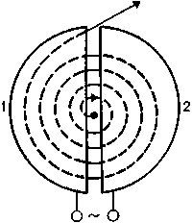
Рисунок - 3.38
частиц и радиус орбиты доведены до максимально допустимых значений, пучок частиц посредством отклоняющего электрического поля выводится из циклотрона. Циклотроны позволяют ускорять протоны до энергий примерно 20 МэВ. Дальнейшее их ускорение в циклотроне ограничивается релятивистским возрастанием массы со скоростью. Это приводит к увеличению периода обращения он пропорционален массе), и синхронизм нарушается. Поэтому циклотрон совершенно неприменим для ускорения электронов (при Е = 0,5 МэВ m = 2m₀, при Е=10 МэВ т = 28т₀).
Ускорение релятивистских частиц в циклических ускорителях можно, однако, осуществить, если применять предложенный в 1944 г. советским физиком В. И. Векслером (1907—1966) и в 1945 г. американским физиком Э. Мак-Милланом принцип автофазировки. Его идея заключается в том, что для компенсации увеличения периода вращения частиц, ведущего к нарушению синхронизма, изменяют либо частоту ускоряющего электрического, либо индукцию магнитного полей, либо то и другое. Принцип автофазировки используется в фазотроне, синхротроне и синхрофазотроне.
Фазотрон (синхроциклотрон) — циклический резонансный ускоритель тяжелых заряженных частиц (например, протонов, ионов, a-частиц), в котором управляющее магнитное поле постоянно, а частота ускоряющего электрического поля медленно изменяется с периодом. Движение частиц в фазотроне, как и в циклотроне, происходит по раскручивающейся спирали. Частицы в фазотроне ускоряются до энергий, примерно равных 1 ГэВ (ограничения здесь определяются размерами фазотрона, так как с ростом скорости частиц растет радиус их орбиты).
Синхротрон — циклический резонансный ускоритель ультрарелятивистских электронов, в котором управляющее магнитное поле изменяется во времени, а частота ускоряющего электрического поля постоянна. Электроны в синхротроне ускоряются до энергий 5—10 ГэВ.
Синхрофазотрон — циклический резонансный ускоритель тяжелых заряженных частиц (протонов, ионов), в которых объединяются свойства фазотрона и синхротрона. В них управляющее магнитное поле и частота ускоряющего электрического поля одновременно изменяются во времени так, чтобы радиус равновесной орбиты частиц оставался постоянным. Протоны ускоряются в синхрофазотроне до энергий 500 ГэВ.
Бетатрон — циклический индукционный ускоритель электронов, в котором ускорение осуществляется вихревым электрическим полем, индуцируемым переменным магнитным полем, удерживающим электроны на круговой орбите. В бетатроне в отличие от рассмотренных выше ускорителей не существует проблемы синхронизации. Электроны в бетатроне ускоряются до энергий 100 МэВ. При W> 100 МэВ режим ускорения в бетатроне нарушается электромагнитным излучением электронов. Особенно распространены бетатроны на энергии 20—50 МэВ.

Подготовиться к письменному диктанту по вопросам (выучить):
Тема - Магнитное поле
1.Как обозначается вектор индукции магнитного поля.
2.Запишите математически закон Ампера
3.Напишите определение сила Лоренца
4.Явление электромагнитной индукции это
5.Правило Ленца
6.Буква обозначения силы Лоренца
7.Напишите формулу силы Лоренца
8.Напишите в чем измеряется сила Ампера
9.Как определяется направление силы Лоренца
10.Закон электромагнитной индукции
Домашнее задание сфотографировать или скан и прислать на почту helen.mails@mail.ru

31.03 Тема: Электромагнитная индукция
Цель – Ввести понятие электромагнитная индукция
Задачи – 1. Изучить тему
2. Закрепить материал в ходе решения задач

Лекция на моем канале (по номеру вашей группы) : https://www.youtube.com/channel/UCiU2OoMcd8__UoNdyBKIIOQ/featured?disable_polymer=1
Изучить лекцию, составить конспект:
Науку часто смешивают с знанием.
Это глубокое недоразумение.
Наука есть не только знание,
но и сознание, т.е. умение
пользоваться знанием.
Василий Осипович Ключевский
Магнитная индукция – это векторная физическая величина, являющаяся силовой характеристикой магнитного поля, численно равная отношению модуля силы, с которой магнитное поле действует на расположенный перпендикулярно магнитным линиям проводник с током, к силе тока в проводнике и его длине.
Магнитный поток через плоскую поверхность — это скалярная физическая величина, численно равная произведению модуля магнитной индукции на площадь поверхности, ограниченной контуром, и на косинус угла между нормалью к поверхности и магнитной индукцией.
В прошлых темах говорилось о том, что вокруг проводника с током всегда существует магнитное поле.
После открытий Эрстеда и Ампера стало ясно, что электричество обладает магнитной силой. Теперь необходимо было подтвердить влияние магнитных явлений на электрические.
Такую задачу в начале XIX в. пытались решить многие ученые. Поставил ее перед собой и английский ученый Майкл Фарадей. «Превратить магнетизм в электричество» — так записал в своем дневнике эту задачу Фарадей в 1822 г. Почти 10 лет он ставил различные опыты, но безуспешно, и только 29 августа 1831 г. наступил триумф. После напряженных исканий, затратив много труда и изобретательности, он пришел к выводу: только меняющееся со временем магнитное поле может породить электрический ток.
Опыты Фарадея состояли в следующем. Если постоянный магнит вдвигать внутрь катушки, к которой присоединен гальванометр, то в цепи возникает электрический ток.
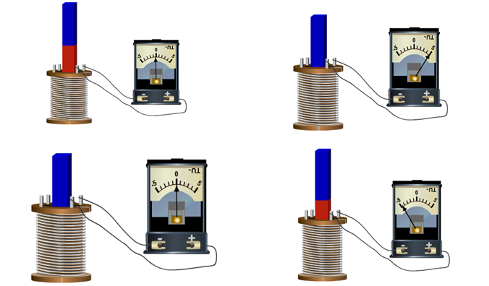
Если магнит выдвигать из катушки, гальванометр также показывает ток, но противоположного направления.
Опыт можно видоизменить. На неподвижный магнит будем надевать катушку и снимать ее. И опять можно обнаружить, что во время движения катушки относительно магнита в цепи снова появляется ток. Но, как только движение прекращается, ток тотчас же исчезает.
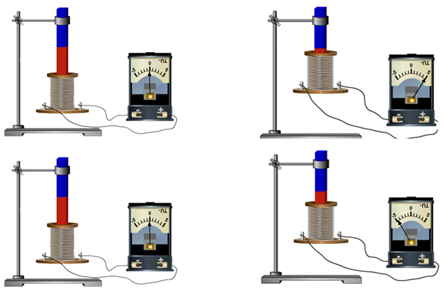
Проделаем еще один опыт. Поместим в магнитное поле плоский контур из проводника, концы которого соединим с гальванометром. При повороте контура гальванометр отмечает появление в нем индукционного тока. Ток будет появляться и в том случае, если рядом с контуром или внутри него вращать магнит.
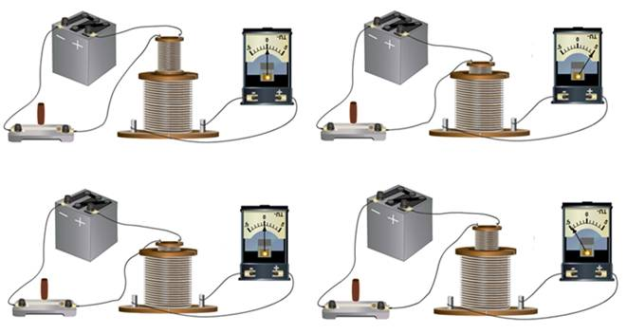
Нетрудно заметить, что ток в катушке возникает всякий раз, когда изменяется магнитный поток, пронизывающий катушку.
Однако не при всяком движении магнита (или катушки) возникает электрический ток. Если вращать магнит вокруг вертикальной оси, ток не возникает.
Таким образом, при всяком изменении магнитного потока, пронизывающего контур замкнутого проводника, в этом проводнике возникает электрический ток, существующий в течение всего процесса изменения магнитного потока. В этом и заключается явление электромагнитной индукции.
Полученный таким способом ток называется индукционным током (от латинского «наведенный»).
Как показывает опыт, значение индукционного тока не зависит от причины изменения магнитного потока:
– изменяется ли площадь, ограниченная контуром,
– его ориентация в пространстве,
– изменяется ли индукция магнитного поля при перемещении его источников
– за счет изменения среды.
Существенное значение имеет лишь скорость изменения магнитного потока (так, стрелка гальванометра в опытах Фарадея отклоняется тем больше, чем быстрее вдвигается магнитв катушку).
На основании явления электромагнитной индукции были созданы мощные генераторы электрической энергии, в разработке которых принимали участие ученые и техники разных стран. Среди них были и наши отечественные ученые: Эмилий Христианович Ленц, Борис Семенович Якоби, Михаил Иосифович Доливо-Добровольский и другие, внесшие большой вклад в развитие электротехники.
Основные выводы:
– Явление электромагнитной индукции заключается в том, что при всяком изменении магнитного потока, пронизывающего контур замкнутого проводника, в этом проводнике возникает электрический ток, существующий в течение всего процесса изменения магнитного потока.
– Полученный таким способом ток называется индукционным током.
– Значение индукционного тока не зависит от причины изменения магнитного потока: изменяется ли площадь, ограниченнаяконтуром, или его ориентация в пространстве, изменяется ли индукция магнитного поля при перемещении его источников или за счет изменения среды. Существенное значение имеет лишь скорость изменения магнитного потока.

Прослушать лекцию https://www.youtube.com/watch?v=FzciOj6RgdA
Решение задач
Сведём в таблицу основные формулы по рассматриваемой теме.
Формула | Описание формулы
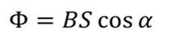 | Магнитный поток через контур площадью S, где B – модуль вектора магнитной индукции, a – угол между направлением вектора магнитной индукции и нормалью к плоскости контура.
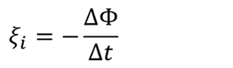 | ЭДС индукции, возникающая в контуре при изменении магнитного потока на величину DF за промежуток времени Dt.
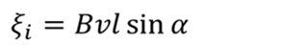 | ЭДС индукции, возникающая в движущемся со скоростью проводнике длиной , где a – угол между направлением вектора магнитной индукции и направлением вектора скорости.
 | Коэффициент самоиндукции (индуктивность) контура.
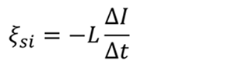 | ЭДС самоиндукции, возникающая в контуре при изменении силы тока на величину DI за промежуток времени Dt.
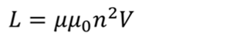 | Индуктивность соленоида объёмом V, где m – магнитная проницаемость среды, m₀ – магнитная постоянная Гн/м, n – число витков на единицу длины.
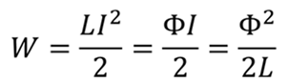 | Энергия магнитного поля катушки с индуктивностью L, где I – сила тока, F – магнитный поток.
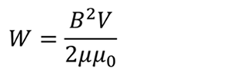 | Энергия магнитного поля соленоида объёмом V, где B — модуль вектора магнитной индукции.
Методические рекомендации по решению задач на электромагнитную индукцию
1. Установить причину изменения магнитного потока через контур. Исходя из формулы, причиной может стать либо изменение магнитной индукции поля, либо изменение площади контура, а также угла между направлением линий магнитной индукции и нормалью к плоскости контура (чаще всего, это поворот рамки с током).
2. Записать закон электромагнитной индукции (закон Фарадея).
3. Если речь идет о поступательном движении проводника, применить формулу, по которой вычисляется ЭДС индукции в движущемся проводнике.
4. Определить изменение магнитного потока, рассматривая его в выбранные моменты времени t₁ и t₂ (как правило, это должны быть те моменты времени, которые описываются в задаче).
5. Подставить найденное выражение для изменения магнитного потока в закон Фарадея. При необходимости, используя дополнительные уравнения, составить систему и решить её относительно искомых величин.
Решние задачи записать из видео лекции https://www.youtube.com/watch?v=MWAd23ODgGM

Домашнее задание сфотографировать или скан и прислать на почту helen.mails@mail.ru

02.04 Лабораторная работа №13 «Изучение явления электромагнитнй мндукции»
Выполнить на двойных листах
Методические рекомендации по выполнению
ЛАБОРАТОРНОЙ РАБОТЫ № 13
по теме

«Изучение явления электромагнитной индукции»
Цель работы: изучение явления электромагнитной индукции, а также проверка правила Ленца.
Оборудование: соединительные провода, миллиамперметр, реостат, источник питания, ключ, полосовой или дугообразный магнит, магнитная стрелка или компас, катушки с сердечниками.
Ознакомление с правилами техники безопасности: ТБ

Содержание и последовательность выполнения заданий:
1. Выполнить задание №А, Б, В.
2. Сделать вывод о проделанной лабораторной работе (в данной работе их два)
3. Ответить на контрольные вопросы.
Для выполнения работы просмотреть фильм https://www.youtube.com/watch?v=-wZ5tfpOFj0
Методические рекомендации по выполнению и оформлению лабораторной работы
1. Выполнить задание №А
Задание №А:
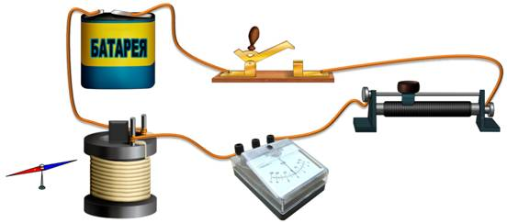
*Вставьте в одну из катушек железный сердечник и закрепите его там, например гайкой.
*Далее подключите эту катушку через миллиамперметр, реостат и ключ к источнику питания.
*Рядом с катушкой расположите магнитную стрелку или компас.
*Замкнув ключ, определите расположение магнитных полюсов катушки с током при помощи магнитной стрелки.
*Зафиксируйте, в какую сторону при этом отклониться стрелка миллиамперметра. Это поможет в дальнейшем судить о расположении магнитных полюсов катушки с током по направлению отклонения стрелки миллиамперметра.
*После проделанной работы, отключите от цепи реостат и ключ, а миллиамперметр замкните на катушку, при этом сохранив порядок соединения их клемм.

2. Выполнить задание №Б
*Приступаем непосредственно к выполнению лабораторной работы. При этом все данные, которые вы будите получать в процессе исследования, заносите в таблицу.
*Приставив сердечник к одному из полюсов магнита (например к северному), быстро поместите его внутрь катушки, одновременно наблюдая за стрелкой миллиамперметра. По правилу Ленца определите направление индукционного тока внутри катушки.
*Оставив магнит неподвижным, после первого опыта, пронаблюдайте опять за стрелкой миллиамперметра.
*Быстро вытащите сердечник из катушки, не забывая наблюдать за стрелкой миллиамперметра (модуль скорости выдвижения магнита должен быть примерно таким же, как и в первом опыте). Опять, по правилу Ленца, определите направление индукционного тока внутри катушки в этом случае, отметьте на рисунке.
*Посмотрите, как ведет себя стрелка миллиамперметра после проделанного опыта.
*Повторите наблюдения, изменив полюс магнита с северного на южный.
Таблица:
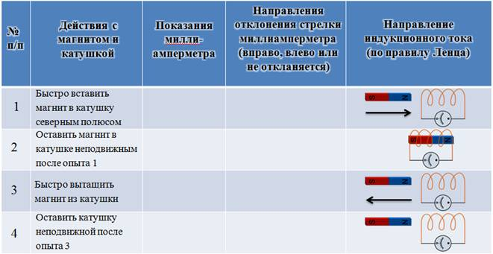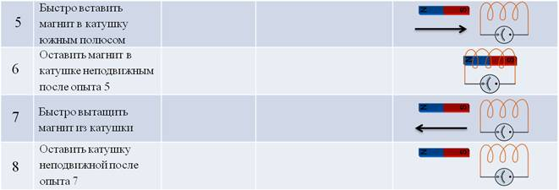
*Запишите вывод по работе на основе проведённых наблюдений. Объясните различие в направлении индукционного тока с точки зрения правила Ленца.

2. Выполнить задание №В

*Теперь немного видоизменим нашу установку.
*Расположите вторую катушку рядом с первой так, чтобы их оси совпадали, и поместите *их на один общий сердечник.
*Первую катушку соедините с миллиамперметром, а вторую катушку через реостат соедините с источником тока.
*Замыкая и размыкая ключ, проверьте возникает ли в первой катушки индукционный ток.
*Зарисуйте схему опыта и проверьте выполнения правила Ленца.
*Также проверьте, возникает ли индукционный ток при изменении силы тока реостатом.
*В конце работы, подведите ее итог, сделав общий вывод, не забыв отразить в нем условия, при которых в катушке возникал индукционный ток.

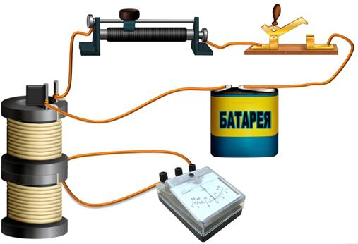

3.Письменно ответьте на контрольные вопросы:

1. В чем заключается явление электромагнитной индукции?
2. Какой ток называют индукционным?
3. Сформулируйте закон электромагнитной индукции. Какой формулой он описывается?
4. Как формулируется правило Ленца?
5. Какова связь правила Ленца с законом сохранения энергии?

После выполнения лабораторной работы студент:
Должен знать: правило Ленца и закон электромагнитной индукции.
Должен уметь: решать задачи на явление электромагнитной индукции, уметь собирать установку для изучения данного явления, уметь определять направление индукционного тока.
Домашнее задание:
Конспект – повторить по теме: «Явление электромагнитной индукции»

Преподаватель Е.О. Бусел

Домашнее задание сфотографировать или скан и прислать на почту helen.mails@mail.ru

